### **Soal Eksplorasi**

1. Lakukan pengujian non fungsional untuk aplikasi<https://www.sepulsa.com/> dengan menggunakan Lighthouse. Referensi mengenai Lighthouse dapat dicek di link [berikut](https://developer.chrome.com/docs/lighthouse/overview/). Kriteria untuk pengujian non fungsional adalah sebagai berikut:
2. Terdapat pengujian non fungsional untuk tampilan di web dan mobile.
3. Terdapat screenshot hasil pengujian untuk 2 platform (web dan mobile) beserta penjelasan dari hasil pengujian yang telah dilakukan.
4. Hasil pengujian ditulis dalam google docs.
5. Contoh hasil pengujian dengan menggunakan Lighthouse adalah sebagai berikut:

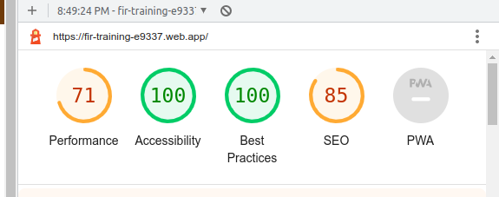

**Jawab :**

* Tampilan pengujian saat memilih ‘**Mobile**’, ketika di klik Lighthouse maka akan muncul beberapa hasil seperti *performance, accesbility, best practice*, SEO, PWA, seperti pada tampilan gambar berikut :

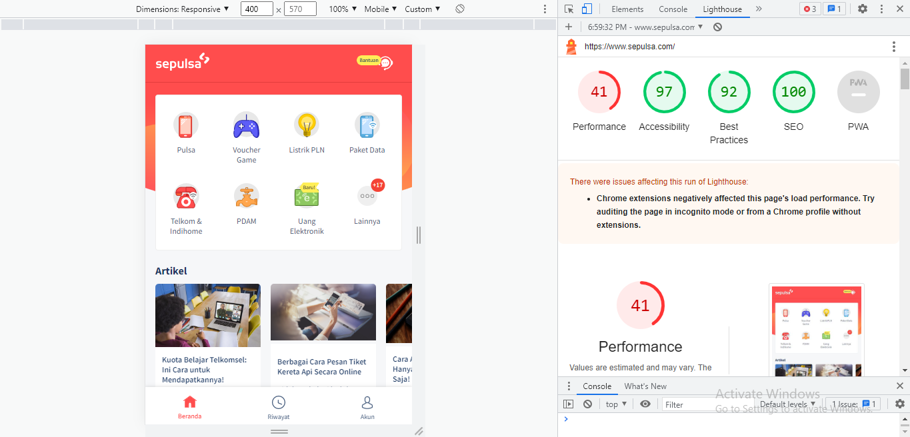

Dapat dilihat pada gambar diatas bahwa nilai performance sepulsa.com pada tampilan desktop ini sebesar 41 dan berwarna merah (slow), artinya perlu diperbaiki agar performanya dapat ditingkatkan. Selanjutnya ada accessibility yang mendapat nilai 97 dan berwarna hijau yang berarti sudah sangat baik (fast). Terdapat best practice di angka 92 dan berwarna hijau, kemudian terdapat SEO bernilai 100 yang tentunya sangatlah baik (fast), dan yang terakhir terdapat PWA(Progressive Web App) yang tidak memiliki skor disini disebabkan manifes aplikasi web atau pekerja layanan tidak memenuhi persyaratan penginstalan.

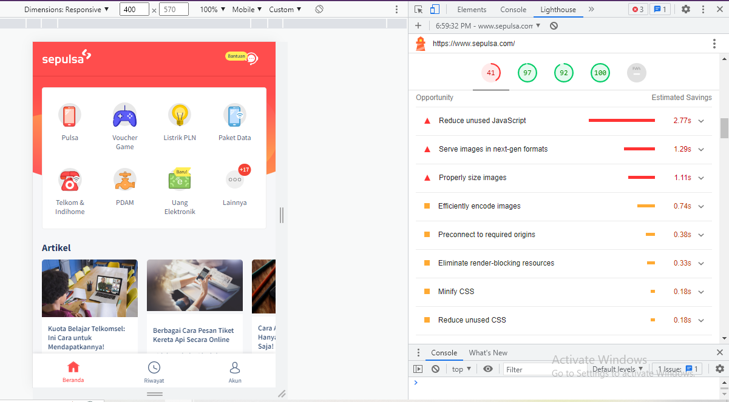

Terdapat penjelasan reduce unused JavaScript, artinya harus mengurangi penggunaan dari javascript yang tidak digunakan sehingga dapat meningkatkan kecepatan performanya. Selanjutnya terdapat serve images in next yang berarti Format gambar seperti WebP dan AVIF sering memberikan kompresi yang lebih baik daripada PNG atau JPEG, yang berarti unduhan lebih cepat dan konsumsi data lebih sedikit. Dapat penjelasan ini dapat disimpulkan bahwa pada bagian performance di tampilan mobile sepulsa ini hanya mendapatkan angka sebesar 41 dan berwarna merah yang berarti masih kurang.

* Tampilan pengujian saat memilih ‘Website’, ketika di klik Lighthouse maka akan muncul beberapa hasil seperti performance, accesbility, best practice, SEO, PWA, seperti pada tampilan gambar berikut :

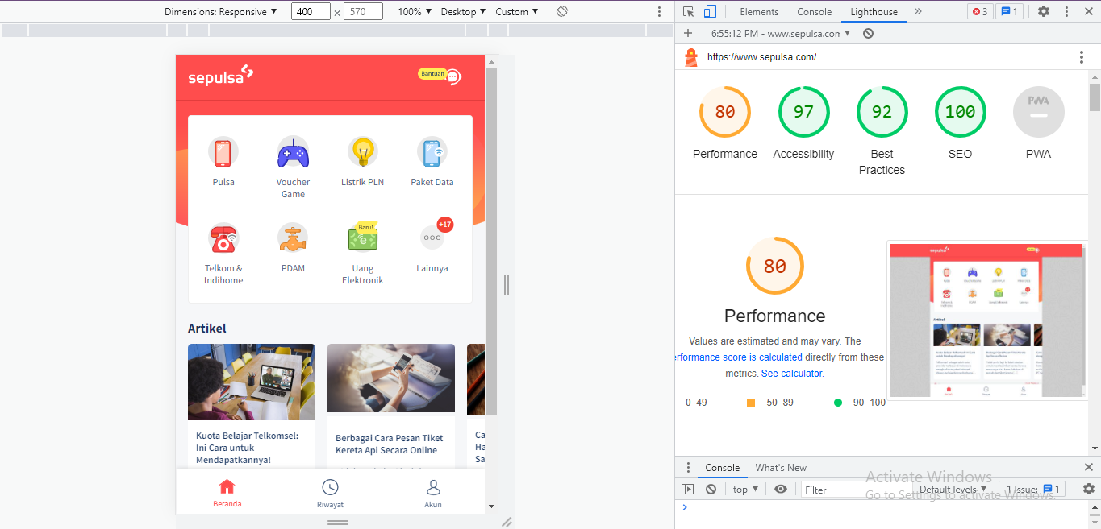

Pada gambar diatas dapat dilihat bahwa nilai performance pada web ini sebesar 67 dan berwarna kuning yang berarti sudah cukup baik, selanjutnya ada accessibility yang mendapat nilai 97 dan tentunya berwarna hijau yang berarti sudah sangat baik, lalu disebelahnya terdapat SEO bernilai 100 yang tentunya sangatlah baik, dan yang terakhir terdapat PWA.

Maksud dari SEO sendiri yaitu adalah struktur data yang diberikan telah valid, kemudian maksud dari PWA adalah Pekerja layanan yang merupakan teknologi yang memungkinkan aplikasi sepulsa tersebut menggunakan banyak fitur Aplikasi Web Progresif, seperti offline, tambahkan ke layar utama, dan pemberitahuan push. Jadi dari tampilan desktop perlu di kembangkan lagi agar bisa menambahkan fitur-fitur seperti tambahkan ke layar utama, dan lain sebagainya. Berikut ada tampilan dari PWA: